Месячник пожарной безопасности
Пожар – это огромная трагедия. Огонь бывает безжалостным ко всему живому и неживому, он движется, уничтожая всё на своём пути. Не допустить возникновения пожара на территории своего проживания – главная задача для всех.
В нашей школе ежегодно проводится мероприятия в рамках месячника пожарной безопасности.
Классные руководители начальных классов и учитель ОБЖ регулярно проводят с учащимися инструктажи по поведению при угрозе возникновения пожара. Также регулярно отрабатываются практические навыки по реагированию учащихся и всех работников школы на сигнал: «Пожар» (учебная эвакуация). Недавно в школе проходил творческий конкурс «Помни каждый гражданин спасения номер «01» (об итогах конкурса писалось ранее). Для родителей подготовлена и разослана информация «По соблюдению правил пожарной безопасности в лесах, полях и населенном пункте». Оформлен стенд «Порядок действий в случае пожара» в школе и в дошкольной группе. 27 апреля 2012 года ребята начальных классов побывали на экскурсии в пожарной части п.Пречистое.
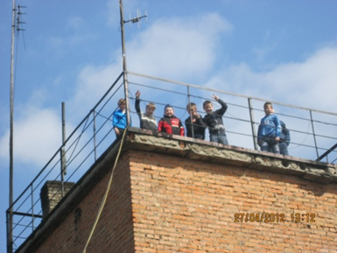 | 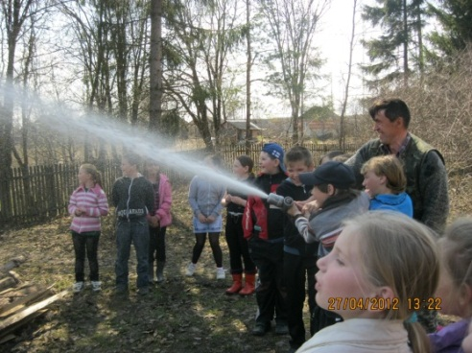 | 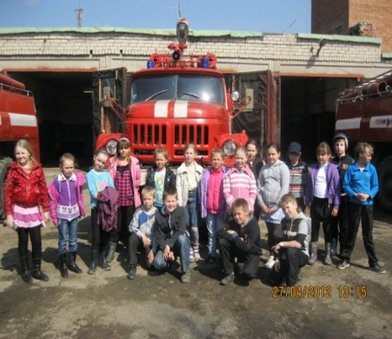
Сотрудники пожарной части рассказали о рабочем пульте пожарной части, пожарной технике, своей работе, показали специальное снаряжение, процесс тушения пожара. Учащиеся побывали на каланче и в пожарной машине. Уезжая, ребята пожелали сотрудникам пожарной части: рабочих и выходных дней без пожаров.
Безроднова Н.В.

